Kriteria Desain Furniture Untuk Shared Workspace Pada Hunian Small Open Space Ruang Tengah

Yosia Evan Hariyanto¹ Brian Kurniawan Jaya²
^{1,2} Program Studi Desain Manajemen Produk, Fakultas Industri Kreatif, Universitas Surabaya, Indonesia
Email: yosiaevan46@gmail.com
*Corresponding author

ABSTRACT
Bertambahnya jumlah populasi di lingkungan perkotaan memicu fenomena hunian small space di perkotaan. Namun pada kenyataannya semakin sempit ruangan membuat ruang gerak menjadi semakin terbatas dan berdampak pada pilihan jenis furniture yang juga semakin terbatas. Menurut survei penelitian berupa kuesioner, bahwa mayoritas penghuni sempit membutuhkan sebuah workspace untuk menunjang kebutuhan mereka di dalam hunian-nya. Sehingga dari hasil data diatas diteliti lebih jauh menggunakan metode observasi terhadap hunian small space untuk mengetahui secara detail kondisi keadaan di dalam hunian sempit. Serta observasi terhadap penggunaan meja kerja, untuk mengetahui kebutuhan serta kegunaan yang diinginkan oleh penghuni. Dari hasil observasi kemudian diteliti dengan studi aktivitas terkait kebutuhan workspace yang dibutuhkan pada hunian sempit. Dan didapati hasil bahwa ada 3 fungsi utama yang dibutuhkan penghuni small space pada workspace-nya diantaranya sebagai meja desktop, meja rias, dan meja kerja. Dengan menggabungkan 3 fungsi workspace diatas menjadi satu produk furniture multifungsi dapat mewadahi semua kebutuhan penghuni akan workspace. Dan akan menjadi lebih efektif ketika meja dapat digunakan secara sharing antar anggota keluarga untuk meminimalkan penggunaan perabotan pada hunian small space.
Kata Kunci: Furniture, small space, workspace, sharing.
Article history
Received:  20 Mei 2024 | Revised:  4 Juni 2024 | Accepted:  5 Juni 2024 | Published:  15 Juni 2024
Citation (IEEE Style): Y.E. Hariyanto, B.K. Jaya, "Kriteria Desain Furniture Untuk Shared Workspace Pada Hunian Small Open Space Ruang Tengah", MERAKI: Journal of Creative Industries, vol. 01, no. 2, pp. 01-07, Jun. 2024.
PENDAHULUAN
Kepadatan penduduk di kota telah memicu tren berkembangnya hunian kecil dan hunian vertikal saat ini (Vidyaprabha et al., 2022). Menurut data dari Badan Pusat Statistik (BPS), jumlah penduduk Indonesia pada pertengahan 2023 mencapai 278,69 juta jiwa, meningkat sebesar 1,05% dari tahun sebelumnya, terutama disebabkan oleh urbanisasi yang tinggi. Pertumbuhan populasi di lingkungan perkotaan tanpa diimbangi oleh perumahan yang memadai menyebabkan kenaikan harga perumahan, mendorong munculnya rumah kecil dan hunian vertikal dengan harga lebih terjangkau. Namun ironisnya rumah kecil saat ini tidak dapat dianggap sebagai perumahan yang murah, sebaliknya pemilik dan penghuni rumah kecil sebagian besar berasal dari golongan menengah dan bukan lagi golongan kurang mampu (Trumansyahjaya, 2019) bahkan membuat generasi muda cenderung memilih apartemen sebagai tempat tinggal (Nadiya, 2017). Keterbatasan ruangan sempit menciptakan suasana sesak dan terbatasnya ruang gerak. Dengan ruangan yang terbatas, pemilihan furniture menjadi terbatas, sesuai dengan pendapat (Indrawan, 2015) bahwa tinggal di ruang yang sempit memaksa seseorang untuk mengurangi perabot yang dapat mengurangi kelengkapan suatu ruangan. Oleh karena itu, penggunaan furniture multi-fungsi dan spacesaving menjadi solusi untuk mengoptimalkan penggunaan Small Space tanpa mengorbankan fungsi dan kenyamanan. Temuan ini juga sesuai dengan hasil wawancara, survei lapangan, dan kuesioner yang diberikan kepada penghuni small space.
Hunian small space didesain dengan konsep open space untuk memberikan kesan luas pada ruangan yang sempit. Hasil kuesioner menunjukkan bahwa penghuni membutuhkan meja kerja sebagai pendukung aktivitas bekerja atau belajar di rumah. Namun, keterbatasan lahan membuat beberapa penghuni tidak memiliki meja kerja atau harus mengorbankan furniture lainnya. Oleh karena itu, solusi yang diusulkan adalah penggunaan furniture multifungsi yang dapat digunakan secara bersama-sama untuk menghemat ruang. Konsep open space dapat dimanfaatkan pada area ruang tengah sebagai ruang bersama, dan furniture yang digunakan bersama dapat mendukung aktivitas setiap individu. Diperlukan desain meja kerja multifungsi yang hemat ruang untuk sharing di ruang tengah, mempertimbangkan aspek fungsionalitas dan ergonomi pengguna.
METODE
Penelitian ini akan menggunakan pendekatan kualitatif dan kuantitatif yaitu dengan mengumpulkan data melalui wawancara, observasi, studi aktivitas, eksperimen serta kuesioner. Pengumpulan data melalui wawancara ditujukan kepada developer rumah untuk dimintai keterangan terkait standar ukuran dari huinian sempit, target pasar dari hunian sempit. lalu wawancara juga ditujukan kepada penghuni yang tinggal di hunian sempit dengan luas maksimal tipe 90 pada hunian rumah serta apartement dengan luas maksimal 60m2 guna dimintai keterangan terkait permasalahan dan tantangan yang dihadapi pada ruang sempit serta mengetahui apa saja jenis perabotan yang umumnya digunakan oleh penghuni small space. Setelah wawancara, pengumpulan data juga dilakukan dengan melakukan beberapa observasi secara langsung pada rumah dengan ukuran tipe 60 - 90 yang ada dipasaran saat ini untuk mengetahui ukuran, kondisi dan tata letak ruangan. Peneliti juga melakukan observasi mekanisme gerak secara langsung guna meneliti terkait karakteristik dan kekuatan dari masing-masing mekanisme. Selain itu peneliti juga melakukan observasi terhadap penggunaan meja kerja guna meneliti aktivitas kegiatan dan kegunaan dari meja kerja. Lalu setelah melakukan observasi, peneliti melakukan sebuah survei berupa kuesioner untuk mendapatkan data secara kuantitatif terhadap preferensi masing- masing individu terkait gaya desain dan aktivitas dari masing-masing individu dari berbagai macam jenis dan profesinya. Setelah data yang didapati sudah lengkap, peneliti melakukan studi aktivitas guna mendapatkan data terkait kemungkinan apa saja yang bisa dilakukan pada meja kerja, tingkat durasi lamanya waktu, dan ergonomi dari masing masing aktivitas. Setelah melakukan studi aktivitas, peneliti melakukan sebuah eksperimen berupa pembuatan model berdimensi 1:1 menggunakan card board. Eksperimen ini bertujuan untuk mempelajari dan mengetahui posisi tata letak/konfigurasi meja yang terbaik, mempelajari ukuran ergonomi ketika meja digunakan, serta mempelajari gerak mekanisme yang tepat untuk digunakan pada produk.
HASIL DAN DISKUSI
Dari hasil wawancara kepada developer rumah sebanyak 2 developer. Developer pertama adalah developer yang sudah berpengalaman membangun rumah sejak tahun 2008 dan telah membangun lebih dari 50 rumah, developer kedua adalah developer muda yang berpengalaman membangun rumah- rumah kecil. Didapati hasil bahwa standar hunian rumah dikatakan sebagai hunian kecil adalah maksimal pada tipe 90. Hal ini juga sejalan dengan penelitian yang dilakukan oleh (Boeckermann et al., 2019) rumah-rumah dengan ukuran antara 70 hingga 300 kaki persegi atau setara 91,44 meter persegi secara umum dianggap sebagai ukuran "Small". Menurut developer, target pasar dari hunian small space adalah keluarga muda yang baru berkeluarga dengan asumsi belum punya anak maupun dengan anak yang masih kecil. Dari hasil wawancara kepada 4 penghuni rumah small, didapati bahwa penghuni memiliki kendala pada penempatan perabotan dimana mereka harus cermat dalam menata serta memilah perabotan yang mereka gunakan agar dapat masuk dalam hunian yang dikarenakan ketebatasan akan luas ruangan dan mereka menginginkan sebuah furniture yang memiliki ukuran dimensi yang tidak terlalu besar, dapat dilipat, serbaguna, serta dapat digunakan dengan praktis tanpa perlu banyak operasional dalam penggunaannya.
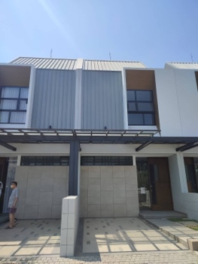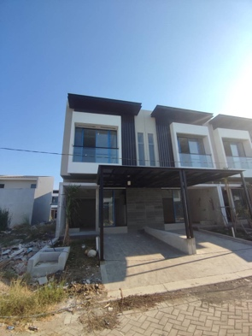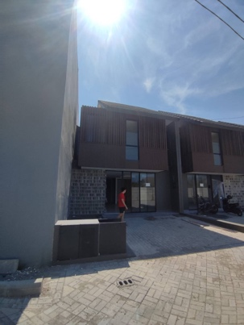
Gambar 1. Hunian small space, Sumber : Data Pribadi, 2023
Dari hasil observasi didapati bahwa 10 dari 12 rumah small space yang dikembangkan oleh developer rumah saat ini adalah tipe 60-90. Memiliki konsep desain yang open space, dimana menggabungkan ruang tamu/ keluarga dengan ruang makan serta dapur menjadi 1 ruangan. Hal ini memberikan efek luas dikarenakan minimnya dinding pembatas yang memisahkan ruang. Hunian rumah dengan tipe 60-90 memiliki ukuran ruang tengah yang hampir sama yaitu berkisar antara 24-35m2, dan tipe 50-21 memiliki ukuran sekitar 15-18m2. Rumah dengan ukuran sempit memiliki tempat yang sangat terbatas sehingga membutuhkan perabotan dengan ukuran compact.
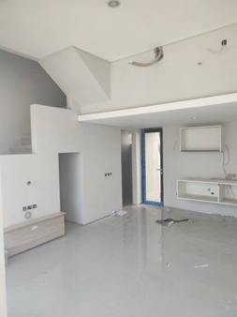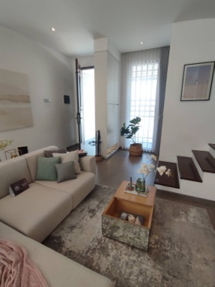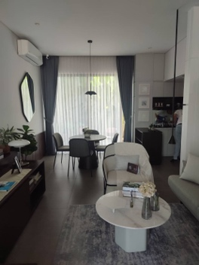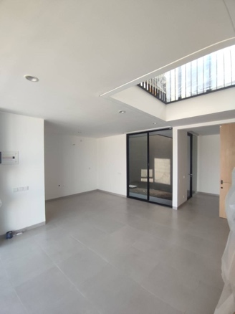
Gambar 2. open space, Sumber : Data Pribadi, 2023
Dari hasil observasi penggunaan meja kerja sebanyak 7 responden yang diteliti, didapati bahwa semua panjang meja kerja yang dimiliki responden tidak kurang dari 100cm. Untuk aktivitas dari responden menggunakan meja kerjanya untuk menulis, mengetik, mengikuti kelas online, menonton, menggambar, membuat keliping dan untuk bermain game. Namun didapati bahwa meja kerja wanita juga digunakan untuk meja rias dan mereka menyimpan peralatan makeup dan skincarenya juga di meja kerjanya. Hal ini karena rumah yang sempit tidak memiliki tempat luas untuk meletakkan meja rias. 2 dari 7 Responden juga menggunakan box tambahan untuk menyimpan barang pribadi mereka dikarenakan penyimpanan laci di mejanya sudah penuh. Oleh karena itu penting memiliki meja kerja yang memiliki banyak tempat penyimpanan sehingga dapat mengakomodasi penyimpanan barang bagi pengguna.
Dari hasil kuesioner didapati bahwa pengguna sebagai ayah menggunakan mejanya hanya sebatas untuk menulis, lalu pengguna sebagai ibu dengan mayoritas sebagai ibu rumah tangga menggunakan meja dengan aktivitas merias diri serta menulis, lalu sebagai anak dengan gender perempuan dan laki-laki menggunakan meja untuk bermain laptop, belajar/menulis, dan menggunakan untuk merias diri. Dari data tersebut digunakan untuk melakukan studi aktivitas untuk mengetahui lebih detail terkait fungsi dan kegunaanya. Dari studi aktivitas yang dilakukan didapati bahwa ada 10 aktivitas yang membutuhkan workspace, diantaranya sebagai meja untuk menulis, membaca, menggambar, bermain laptop (mengetik, bermain game, meeting online, menonton), merias diri, membuat kerajinan tangan, serta untuk mengerjakan hobi yang membutuhkan meja. Pada saat bermain laptop, sebagian orang membutuhkan monitor tambahan, oleh karena itu perlu disediakan sebuah tempat untuk meletakan sebuah monitor diatas permukaan meja. Apabila dijadikan sebagai meja rias membutuhkan sebuah cermin yang luas dan tempat penyimpanan make up yang memadahi.
Skenario:
Skenario tata letak ruang pada hunian small space di ruang tengah tipe 60 dengan luas 5x12, dan tipe 90 dengan luas 6x15. Yang didalamnya terdapat meja dengan ukuran 100x50cm mode compact, 170 dengan mode extend, dan 117x105cm dengan mode siku.
Tabel 1. Skenario
No. | Dokumentasi | Keterangan
1 |  | Hunian tipe 60 dengan ukuran 5x12m dengan konfigurasi meja compact, extend, dan L pada spesifikasi ukuran yang telah diteliti.
2 |  | Hunian dengan ukuran small space terbesar yaitu tipe 90 dengan konfigurasi meja compact, extend, dan L pada ukuran 6x15m dengan spesifikasi ukuran yang telah diteliti.

Kesimpulan
Berdasarkan data dan pembahasan yang telah di dilakukan, maka kesimpulan yang didapat yaitu hunian sempit membutuhkan sebuah furniture yang ringkas, fleksible, dan multifungsi, dalam hal ini sebuah furniture dapat memiliki fungsi yang beragam yaitu dapat digunakan sebagai meja untuk desktop, meja rias, dan meja untuk bekerja. sehingga dapat mengurangi jumlah perabot namun tetap tidak mengurangi fungsi yang ada. Dengan mengurangi jumlah perabotan yang ada maka ruang dapat digunakan secara lebih efisien.
Didapati juga hasil survei terhadap rumah-rumah small space yang saat ini dikembangkan oleh developer, bahwa semua hunian small space mengadopsi gaya open space yang mana adalah tempat berkumpulnya penghuni di dalam area tersebut yang dapat dimanfaatkan sebagai area untuk sharing bersama. Dan melalui observasi meja kerja, didapati juga hasil ukuran standar workspace yang ideal adalah 100x50cm, dan dapat di extend apabila diperlukan, dan ketika sudah tidak digunakan maka dapat diringkas ke bentuk compact, agar space dapat digunakan untuk aktivitas lainnya. Selain itu hunian sempit juga membutuhkan penyimpanan extra untuk menyimpan peralatan pribadi penghuni dalam hal ini sebuah penyimpanan untuk gadget , peralatan skincare dan make up, buku, alat tulis, serta penyimpanan lainnya. Pada workspace juga perlu disediakan space untuk meletakan monitor, atau setidaknya tersedia space untuk menjepitkan kaki monitor ke meja dengan ketebalan maksimal 8cm. Dari segi ergonominya, membutuhkan panjang ruang kaki minimal 25 cm dan tinggi ruang kaki 62cm sesuai dengan standar antropometri orang Indonesia. Dengan mengimplementasikan kriteria desain furniture diatas, maka workspace dapat membantu penghuni untuk efisiensi tempat hunian mereka serta dapat memenuhi semua kebutuhan yang diperlukan akan workspace pada hunian mereka. Dari hasil kriteria yang sudah didapatkan perlu diteliti lebih lanjut terkait konfigurasi sharing untuk berapa pengguna dan mekanisme yang termudah untuk memudahkan pengguna dalam menggunakan workspace tersebut.

UCAPAN TERIMA KASIH
Kepada seluruh pihak yang turut serta membantu dalam melancarkan riset penelian ini, dan juga kepada dosen pembimbing yang senantiasa memberikan masukan selama proses penelitiann dan penulisan berlangsung sehingga penulis dapat menyelesaikan penelitian dan publikasi jurnal penelitian ini.

REFERENSI
Abdulloh, M. R., & Muhakik, A. S. (2022). PERANCANGAN LEMARI DENGAN KONSEP MULTIFUNGSI (STUDI KASUS: RUANGAN DENGAN LUAS TERBATAS).
Ahmad Siena Farizi & Wafirul Aqli. (2021). PENDEKATAN ARSITEKTUR MODERN MINIMALIS PADA BANGUNAN PERKANTORAN. Universitas Muhammadiyah Jakarta, p–ISSN: 2723-6609 e-ISSN : 2745-5254 Vol. 2,.
Bahri, S., & Mulyana, A. (2021). IMPLEMENTASI AKAD ISTISHNA TERHADAP JUAL BELI FURNITURE (Studi di Bantenese Furniture Kramatwatu Kab. Serang). MUAMALATUNA, 12(2), 99–118. https://doi.org/10.37035/mua.v12i2.4132
Boeckermann, L. M., Kaczynski, A. T., & King, S. B. (2019). Dreaming big and living small: Examining motivations and satisfaction in tiny house living. Journal of Housing and the Built Environment, 34(1), 61–71. https://doi.org/10.1007/s10901-018-9616-3
Budiastomo, D. M. P., & Sylvia, N. (2020). TINJAUAN MATERIAL KAYU UNTUK DRAWER (MEJA NAKAS). Narada : Jurnal Desain dan Seni, 7(1), 45. https://doi.org/10.22441/narada.2020.v7.i1.004
Carmona, M., Magalhães, C. de, & Hammond, L. (2008). Public space: The management dimension. Routledge.
Husein, H. A. (2021). Multifunctional Furniture as a Smart Solution for Small Spaces for the Case of Zaniary Towers Apartments in Erbil City, Iraq. International Transaction Journal of Engineering, Management, 12A1H: 111. https://doi.org/10.14456/ITJEMAST.2021.8
Iffah, F., & Yasni, Y. F. (2022). Manusia Sebagai Makhluk Sosial. Lathaif: Literasi Tafsir, Hadis dan Filologi, 1(1), 38. https://doi.org/10.31958/lathaif.v1i1.5926
Indrawan, N. (2015). RANCANG BANGUN MEJA MULTIFUNGSI DENGAN MUNGGUNAKAN METODE RASIONAL. UDiNus Repository.
Nandang, D. (2010). PERSEPSI TREN ARSITEKTUR BANGUNAN MINIMALIS PADA DESAIN ARSITEKTURAL PERUMAHAN. Universitas Sultan Fatah (UNISFAT).
Paryoko, V. G. P. J., & Rachman, R. A. F. N. (2023). Optimalisasi Pemanfaatan Material Furnitur dalam Desain Interior Berkelanjutan. Waca Cipta Ruang, 9(1), 17–24. https://doi.org/10.34010/wcr.v9i1.8457
Perhimpunan Ergonomi Indonesia. (n.d.). Data Antropometri. Rekap Data Antropometri Indonesia. https://antropometriindonesia.org/index.php/detail/artikel/4/10/data_antropometri
Purwanto, E., & . W. (2012). POLA RUANG KOMUNAL DI RUMAH SUSUN BANDARHARJO SEMARANG. DIMENSI (Jurnal Teknik Arsitektur), 39(1), 23–30. https://doi.org/10.9744/dimensi.39.1.23-30
Razani, B., & Yuli, N. G. (2021). PENGARUH TATA RUANG KAMAR TERHADAP PSIKOLOGIS REMAJA.
Saputra, J. A. W., Susapto, Dosen Jurusan Teknik Sipil, Politeknik Negeri Malang, Sugiarto, A., & Dosen Jurusan Teknik Sipil, Politeknik Negeri Malang. (2020). OPTIMASI TIPE DAN JUMLAH RUMAH PADA PROYEK PERUMAHAN ROYAL PANDAAN. Jurnal JOS-MRK, 1–6. https://doi.org/10.55404/jos-mrk.2020.01.01.1-6
Seane Rohaly Hayuningtyas & Suryaning Setyowati. (2022). PERAN COMMUNAL SPACE DALAM MENDUKUNG INTERAKSI SOSIAL PADA TAMAN CERDAS SOEKARNO-HATTA SURAKARTA. 2022-08-24.
Seftianingsih, D. K. (2017). PENGENALAN BERBAGAI JENIS FURNITURE DENGAN KOMBINASI MATERIAL BESERTA KONSTRUKSINYA. Kemadha jurnal seni dan desain Universitas Sahid Surakarta.
Seftianingsih, D. K. (2020). PENGENALAN BERBAGAI JENIS KAYU SOLID DAN KONSTRUKSINYA UNTUK FURNITURE KAYU. Kemadha jurnal seni dan desain Universitas Sahid Surakarta.
Sidharta, O., Honggowidjaja, S. P., & Siwalankerto, J. (2018). Perancangan Meja Multifungsi pada Interior. 6(2).
Vidyaprabha, K., Susanto, E. T., Jayadi, N., & Prasetya, R. D. (2022). Desain Kabinet Multifungsi untuk Ruang Sempit Apartemen. Jurnal Desain Indonesia, 04.
Wang, S. (2013). An Analysis of Transformable Space Saving Furniture. University of British Columbia.
Yamin, I. S., & Siwalankerto, J. (2017). Perancangan Mebel Multifungsi untuk Apartemen Tipe Studio. 5(2).
Yigibalom, L. (2013). PERANAN INTERAKSI ANGGOTA KELUARGA DALAM UPAYA MEMPERTAHANKAN HARMONISASI KEHIDUPAN KELUARGA DI DESA KUMULUK KECAMATAN TIOM KABUPATEN LANNY JAYA. 4.

